사용 외부 라이브러리 및 버전:

‘’’
Python==3.8.12
crepe==0.0.12
matplotlib==3.5.1
scipy==1.8.0
numpy==1.12.5
‘’’

소과제 1.

Text 파일을 불러들인 다음 text로 저장하고, 정규표현식을 통해 다음과 같은 과정을 시행했다.
$,&,%,^가 들어간 경우 빈칸으로 대체하였고 .,!?가 연속하여 두 개 이상 들어간 경우 하나로 줄이는 과정을 시행하였다.
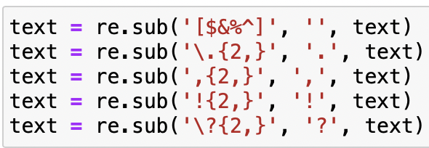
처리가 끝난 후 제시된 디렉토리에 저장하고 마무리 지었다.

소과제 2.

Pitch detection을 하기 위하여 많은 알고리즘들을 알아보았고, 최근에 나온 deep convolution neural net을 사용하는 crepe와 SPICE가 성능이 좋은 것을 알게 되었다. 그 중 crepe==0.0.12 모델(라이브러리)을 사용하였다.
이미 train 되어있는 모델을 crepe api를 통해 가져오는 것이기에 Predict 과정만 진행하면 되었고, wav file을 load한 다음에 frequency를 crepe 모델을 통해 추출하고 추출된 frequency를 array형태로 저장하고 plot도 저장하였다.
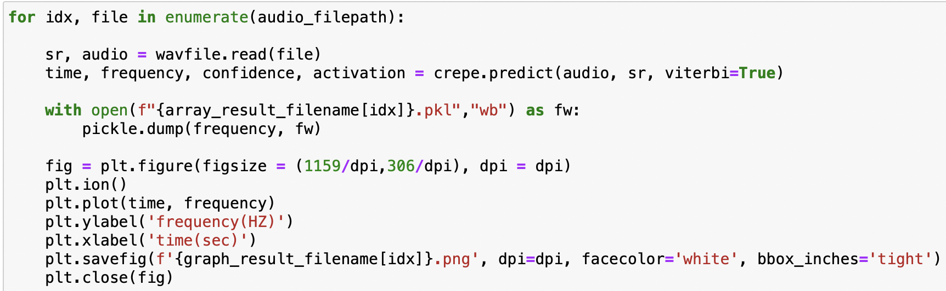

소과제 3.

Frequency의 유사도를 분석하기 위하여 코사인 유사도를 사용하였다. 하지만 힌트에 나와있듯이 데이터 마다 length가 다르기에 단순히 코사인 유사도를 계산하지는 못한다. 처음에는 frequency를 n등분 하여 각각의 등분 당 평균을 구한 다음 n-dimension의 코사인 유사도를 구하고자 하였다. 하지만 length가 다른 데이터를 다 같이 n등분 하면 유사도가 제대로 계산되지 않을 것이라 생각하였고, bootstrap 기법을 이용해 sample을 추출하고 그것의 유사도를 계산하고자 하였다. 따라서 각각의 데이터에서 1000개의 frequency를 복원 추출해 정렬한 후(time series 데이터이기에) length가 1000인 데이터로 저장하였다.
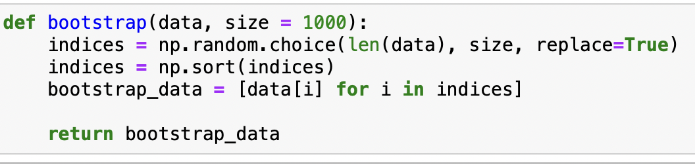
Bootstrap을 이용해 만든 데이터를 통해 Example data와 소과제 2에서 저장된 데이터에 대해 코사인 유사도를 계산하면 거의 모든 데이터에 대해 1에 가까운 수치가 나온다. Frequency의 단위가 크기에 약간의 차이는 그리 큰 차이로 계산되지 않기에 나오는 수치일 것이라 생각하였다. 따라서 frequency의 비율 차이가 1.122가 나면 이는 한 온음 차이가 나는 것임을 이용해 각각의 데이터에 대해 직전의 frequency와 다음 frequency의 비율을 계산하였고, 이 비율이 1.122보다 크면 1로, 1/1.122보다 작으면 -1로, 그 사이면 0으로 치환하는 함수를 만들었다. 하지만 이렇게 된 벡터의 코사인 유사도를 이용하면 999 차원의 코사인 유사도를 계산하게 되고, 이는 거의 모든 데이터에 대해 0에 가까운 수치가 나온다.
따라서 1. Bootstrap을 이용해 length가 1000인 데이터를 만들었고, 2. 데이터를 30등분 하여 각각의 등분에 대하여 평균을 계산하였다.
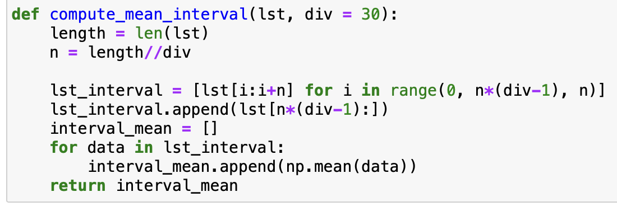
3. 직전 interval의 frequency와 다음 interval의 frequency를 계산해 1.122보다 크면 1로, 1/1.122보다 작으면 -1로, 그 사이면 0인 벡터를 만들었다. 4. 마지막으로 29차원의 코사인 유사도를 계산하였다.

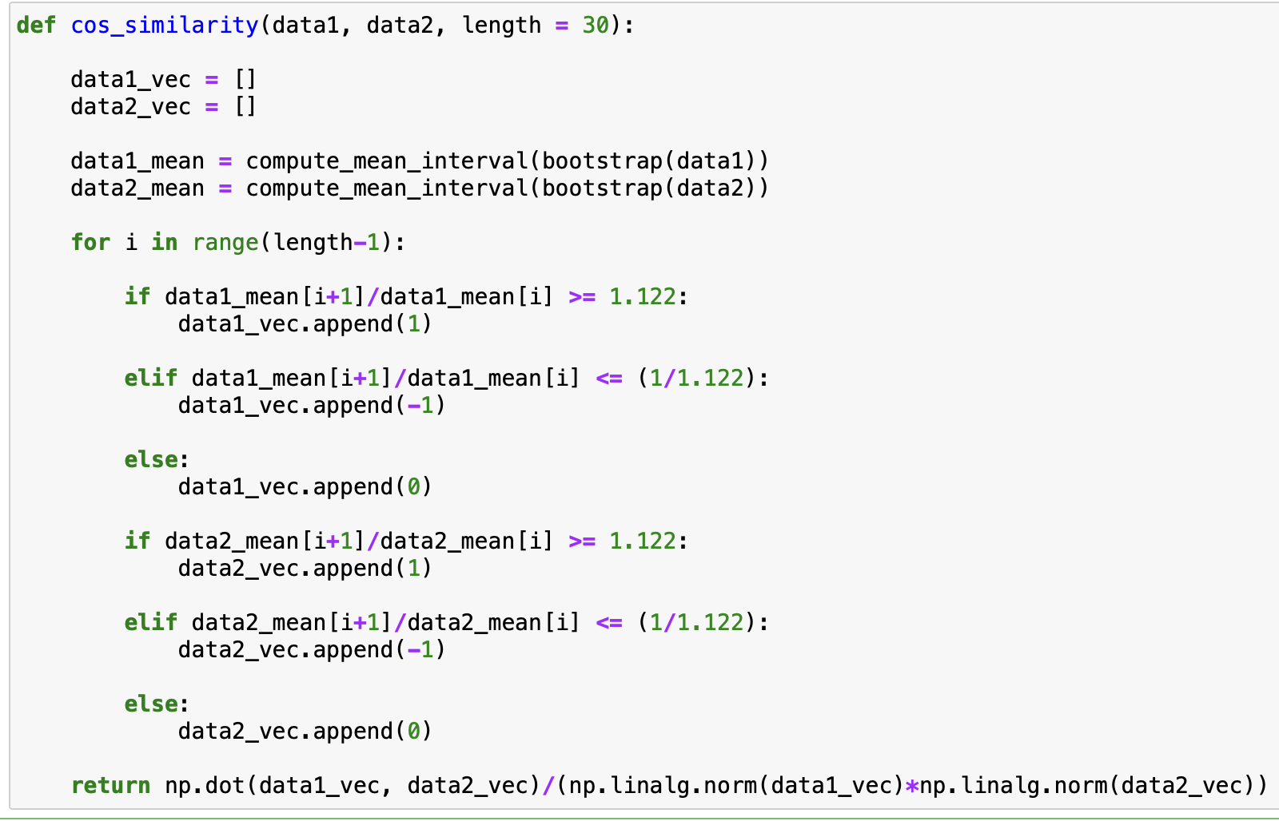

마지막으로 pkl 파일로 저장한 다음 마무리 지었다.
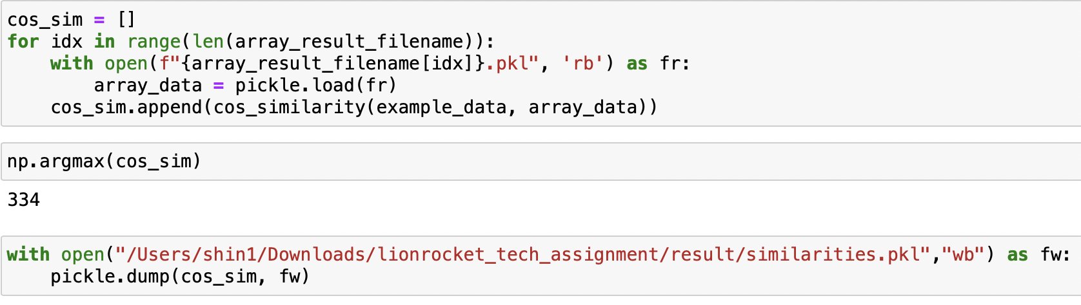

소과제 4.

일반적으로 유사도의 confidence interval은 계산하지 못한다. 하지만 소과제 3에서 유사도를 계산할 때 sample을 추출하여 사용했기에 유사도의 confidence interval을 계산할 수 있다고 생각했고, 각각의 데이터에 대해 bootstrap 과정을 1000번 반복하여 유사도 계산도 1000번 하였다. 1000번 계산한 유사도를 오름차순으로 정렬한 후, 그 중 0.025%가 lower bound, 0.975%가 upper bound로 하여 저장하였다.
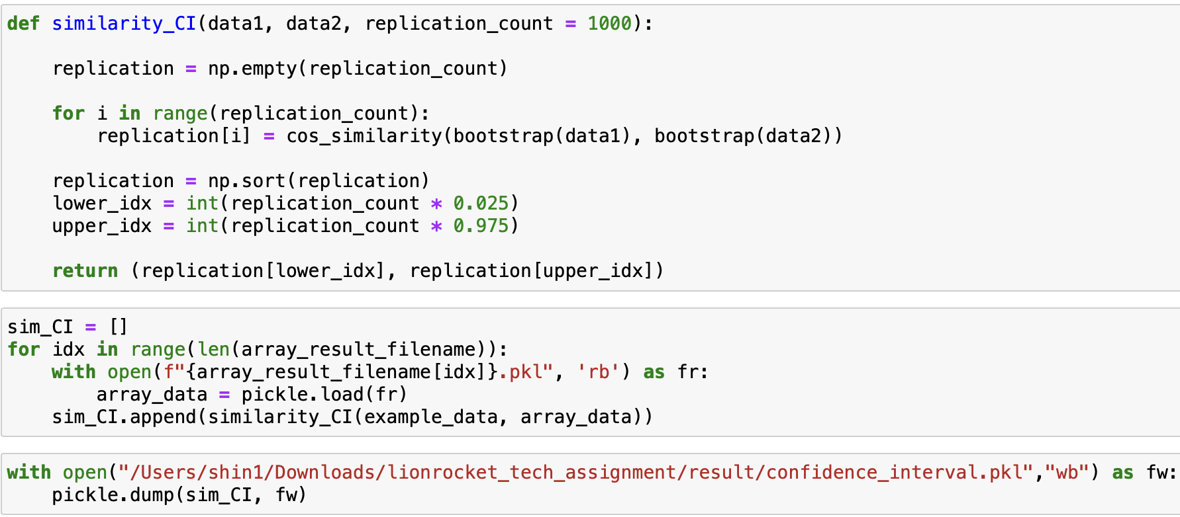

Crepe, https://pypi.org/project/crepe/ (pitch detection algorithm과 api 설치를 위해 참조)
https://ai.googleblog.com/2019/11/spice-self-supervised-pitch-estimation.html(pitch detection algorithm)
송지원 외, 음원의 주파수 변화율과 코사인 유사도 알고리즘을 이용한 음악 검색 시스템 개발, (본 논문을 통하여 n등분하여 코사인 유사도를 계산해야 겠다는 생각을 하게 되었다. 또한 주파수 벡터가 아닌, 주파수 차이 벡터를 이용해 계산을 해야겠다는 생각을 하였다.)
음높이의 주파수 계산, https://m.blog.naver.com/spacebug/130095304864 ,(1.122 비율 차이가 1온음 차이라는 것을 알게 되었다.)
Confidence interval for bootstrapped data, https://gist.github.com/rafguns/faff8dc090b67a783b85d488f88952ba, (confidence interval을 계산하기 위하여 참조하였다.)

